Moderaが日産に新しいデジタルソリューションを提供
自動車販売管理ソフトウェアを開発するModeraは、大手自動車メーカー日産自動車に対し、新しいビジネスモデルの導入を支援するパートナーとして選ばれました。
（ストックホルム、11月28日）自動車販売管理ソフトウェアを開発するModeraは、日産ノルディックヨーロッパ社へ革新的なデジタルソリューションを提供し、スウェーデンにおける新しいビジネスモデルの導入を支援するパートナーとして選ばれました。この新しいアプローチは、絶えず変化する顧客の購買行動に適応し、ディーラーネットワークを再構築し、 カスタマーエクスペリエンス（顧客体験）をビジネスの中心として維持することを目的としています。
この新しいビジネスモデルの下で、日産は顧客の購入と所有を支援し、車両在庫管理を徹底し、すべてのチャネルにわたって一貫した価格戦略を確立することでが可能となります。販売ネットワークはエージェントとして機能し、情報を求めている顧客や、購入を検討している車の試乗を予約するための連絡なども行うことができます。また、Moderaの製品はメーカーに代わって納車管理を行い、顧客に納車後のサービスも提供しています。
「いくつかのサプライヤーの中から、Moderaを採用することに決定したのは、自動車販売専用に作られた最新の製品と、スタートアップマインドの姿勢で納入をサポートする機敏な素晴らしいチームがいるという事が主な理由です。」と日産スウェーデンのカントリーディレクターであるセシリー・テレーゼ・ペダーセン氏は説明しました。
Moderaの新しいソリューションは、日産のオンラインおよびバックエンドシステム、ファイナンス、保険、その他の他社製ツールと統合され、日産の顧客に包括的なマルチチャネルの顧客体験を提供することが
可能です。
「Moderaにとって、これはすべてのOEMから評価される自動車販売管理ソフトウェアプロバイダーになるための大きな一歩です」とModeraの会長であるシーム・ヴィップス氏は述べています。「戦略的パートナーとしてModeraを選択して頂いた日産自動車に心から感謝を申し上げます。弊社は、代理店モデルまたは従来の販売店モデルをサポートするソフトウェアを提供することで、共に協力するこの関係を他の地域にも拡大したいと考えています。」
日産自動車について
日産は横浜に本社を置く世界的な自動車メーカーです。日産ノルディックヨーロッパ社は、デンマーク、フィンランド、ノルウェー、スウェーデン、エストニア、ラトビア、リトアニアで日産の販売と納車後のサービスを担当する企業です。日産ノルディックヨーロッパ社は、24の異なる国籍を代表する175人の従業員と200を超える販売パートナーを擁し、スカンジナビアおよびバルト三国全域の個人および法人顧客に自動車製品とサービスを提供しています。（同社ウェブサイト：www.nissan-europe.com / www.nissan.se）
Moderaについて
Moderaは、自動車業界向けに次世代の顧客体験ソリューションを提供するソフトウェア会社です。過去16年間、Moderaは自動車小売店、販売代理店、OEMに幅広いデジタル販売ツールを提供してきました。同社の製品は、Eコマース、販売およびCRMツール、デジタルショールーム、従来の車両流通と代理店販売モデルの両方をサポートするソリューションなど多数。Moderaは14か国で1500以上のプロジェクトを実施しており、現在30以上のブランドと提携しています。同社はナスダックファーストノース上場企業です。（同社ウェブサイト： www.modera.com）
___________________________________________________________
添付する画像、説明は次ページ以降

Attached image 20230626_173727.jpg

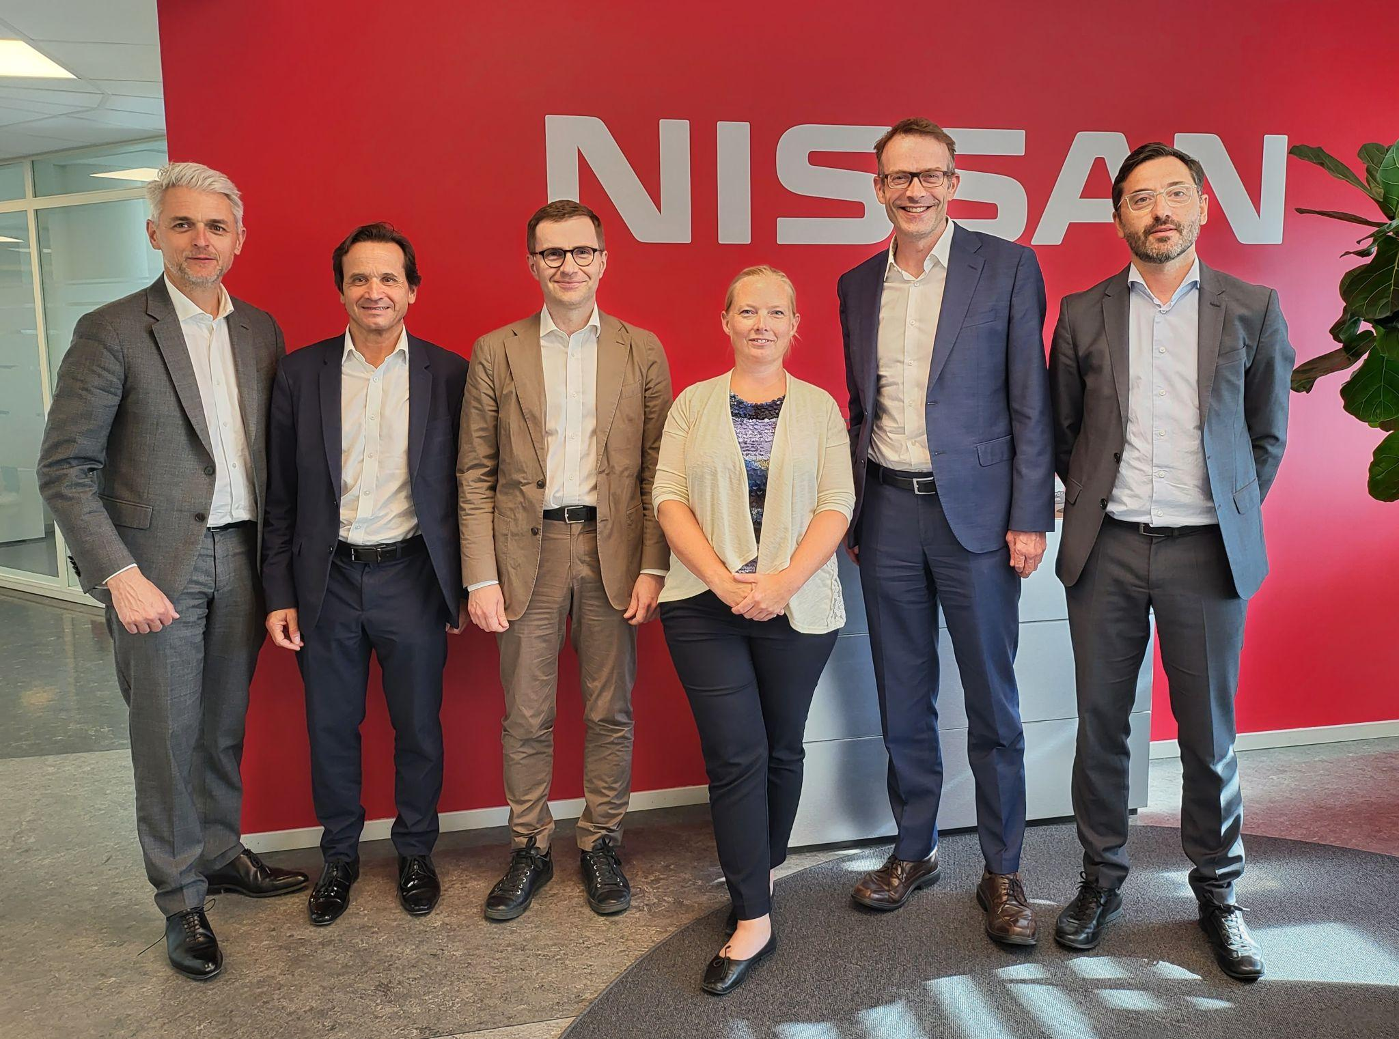
（左から）ジャン＝フィリップ・ルー（日産AMIEO販売担当副社長）、ホルディ・ヴィラ（日産マーケティング&セールス部門副社長）、シーム・ヴィップス（Modera会長）、セシリー・テレーゼ・ペダーセン（日産スウェーデン、カントリーディレクター）、リオン・ドルサース（日産S&M AMIEO地域担当上級副社長）、クリスチャン・コスタガンナ（日産ノルディックヨーロッパ社マネージングディレクター）

添付画像:20230626_173741.jpg
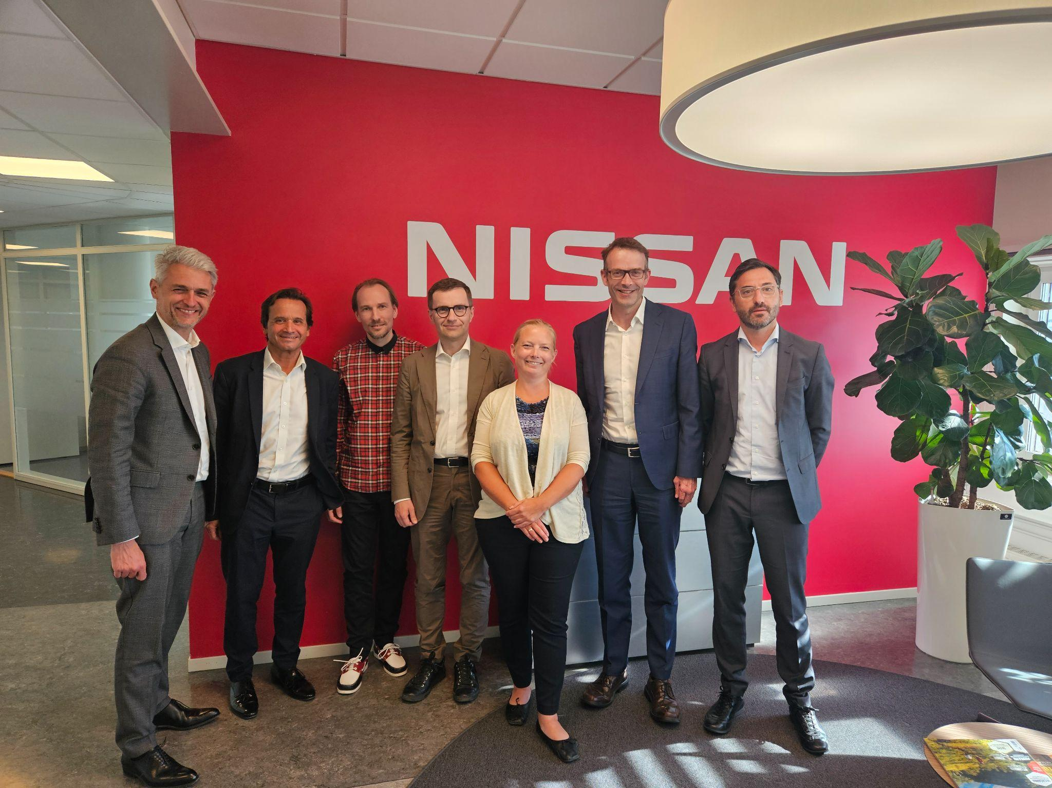

（左から）ジャン＝フィリップ・ルー（日産AMIEO販売担当副社長）、ホルディ・ヴィラ（日産マーケティング&セールス部門副社長）、クリスチャン・ヴァガ（Modera製品副社長）、シーム・ヴィップス（Modera会長）、セシリー・テレーゼ・ペダーセン（日産スウェーデン、カントリーディレクター）、リオン・ドルサース氏（日産S&M AMIEO地域担当上級副社長）、クリスチャン・コスタガンナ氏（日産ノルディックヨーロッパ社マネージングディレクター）

